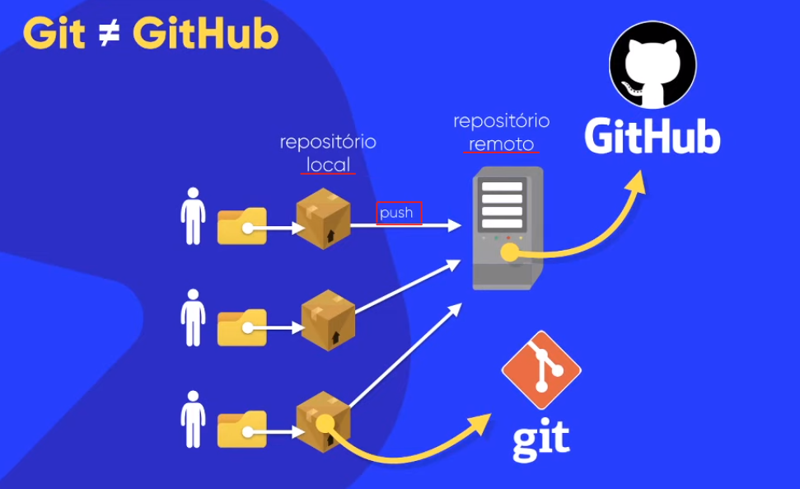

GIT é um software de controle de versão, um repositório local e dentre suas principais vantagens estão:
- O controle de histórico
- Trabalho em equipe
- Organização
O GIT nasceu de uma treta entre o Linus Torvalds (fundador do kernel do Linux) e o dono do Bitkeeper (um repositório que reunia a comunidade que ajudou a criar o kernel do Linux).
Para baixar, pesquise por Git SCM – Source Code Management e, depois que instalar, configure o VSCode como editor padrão de código.

GitHub é uma plataforma que utiliza o Git para formar um Repositório Remoto, é também um ambiente de encontro de desenvolvedores para troca de conhecimentos, semelhante a uma rede social. Foi vendido em 2018 para a Microsoft por mais de US$7 bilhões. Suas Vantagens são:
- Hospedagem de código-fonte
- Repositório ilimitado
- GitHub Pages
- Colaboração
- Forks
- Rede social

Fazer um commit é salvar o projeto numa versão estável
Fazer um push é empurrar: enviar para o repositório remoto (upload)
Fazer um pull é puxar: trazer para o repositório local (download)
Fazer um fetch é ir_buscar_e_trazer: sincronizar a versão do projeto com o guardado no repositório, fazendo assim, um pull ou push. (Realize essa operação sempre que iniciar o GitHub)

